<객체지향프로그래밍2 MFC 오프라인 과제 캡쳐>

12171661 윤혁

1. 라디오 버튼, 체크박스, 에디트박스로 추가한 데이터가 나타난 리스트박스

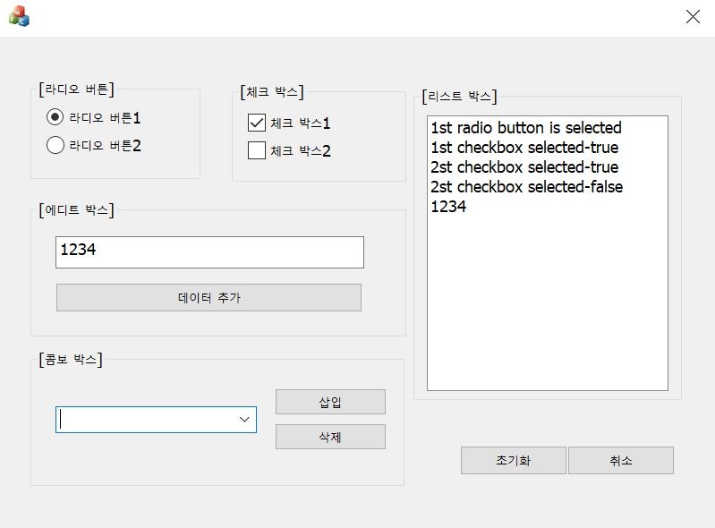

2.리스트 박스의 항목들이 콤보박스에 반영된 모습

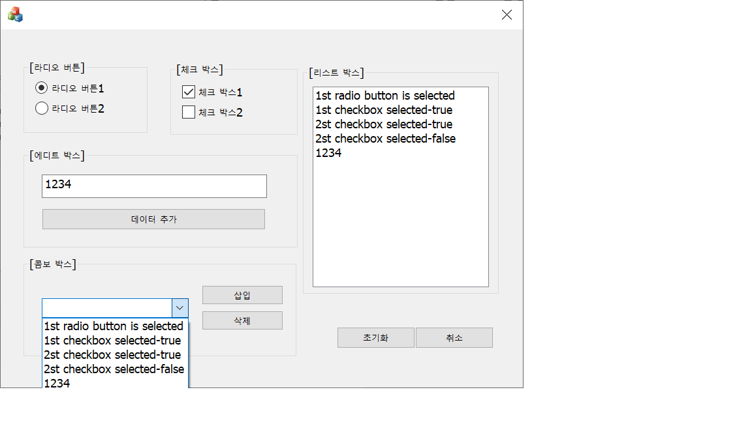

3.콤보박스에 있는 데이터를 삽입버튼을 통해 리스트 박스에 추가.

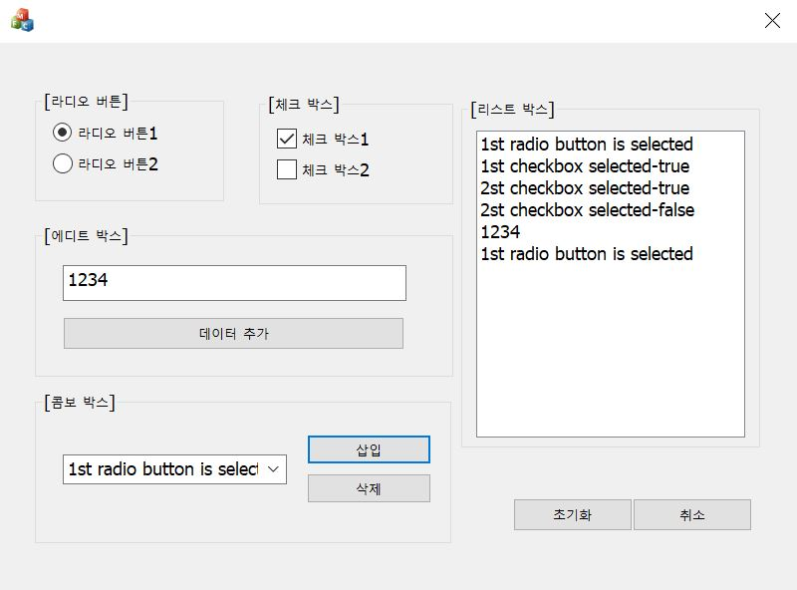

4.초기화 버튼을 통해 리스트 박스에 모든 항목 삭제

